12天26000星！这个开源工具让AI理解你的一切代码
Graphify是GitHub爆火的AI知识图谱工具，12天斩获26000星。输入任意代码/文档/图片，自动构建可查询的知识图谱，Token消耗降低71倍。

你有没有这种感觉？
面对一个新项目，想找到某个函数在哪里，却发现代码库太大，根本找不到。
或者想搞清楚「Attention 机制」和「优化器」之间有什么联系，但它们分布在不同的文件里，你只能一个一个文件去翻。
这不是你的问题——是工具的问题。
Graphify 解决了这个痛点。

什么是 Graphify？
简单说：Graphify = 给代码装上导航
它是 GitHub 上最近爆火的一个 AI 工具，输入任意代码、文档、图片，它就能自动构建一个可查询的知识图谱。
- 输入：代码文件、PDF 论文、截图、图片
- 输出：结构化的知识图谱 + 可视化界面
4月3日发布，到今天（4月15日）已经 26,107 Stars。12天破26000星，比 gbrain 还猛。

它能做什么？

1. 自动理解代码结构
不只是文本搜索——Graphify 用 tree-sitter 解析代码 AST（抽象语法树），理解：
- 函数调用关系
- 类继承结构
- 模块依赖关系

2. 多模态理解
支持处理：

点击图片可查看完整电子表格

3. 构建知识图谱
自动生成：
- God Nodes：高度连接的概念（所有内容的枢纽）
- Surprising Connections：意外的关联（代码-论文边权重更高）
- Suggested Questions：图谱能回答的问题
- Token Benchmark：Token 消耗对比

4. 可视化界面
输出 graph.html，可以：
- 点击节点查看详情
- 搜索关键词
- 按社区过滤
- 社区发现（Leiden 算法）

核心亮点：71倍 Token 压缩
这是最炸的数据。
在 Karpathy 的代码库 + 5 篇论文 + 4 张图片的混合语料上测试：

点击图片可查看完整电子表格
也就是说，你问一个问题，AI 只需要处理原来 1/71 的 Token，效果还更好。
原因：Graphify 把知识预先提取并结构化了，AI 只需要读图谱，不需要读原始文件。

使用方式

安装
Plain Text
pip install graphifyy && graphify install

PyPI 包临时命名为 graphifyy，因为 graphify 名字还在申诉中。CLI 命令仍然是 graphify。

基本用法
Plain Text
# 在当前目录运行
/graphify .
# 指定文件夹
/graphify ./raw
# 深度模式（更激进的边提取）
/graphify ./raw --mode deep
# 增量更新（只处理修改过的文件）
/graphify ./raw --update

查询
Plain Text
# 自然语言查询
/graphify query "what connects attention to the optimizer?"
# 路径查找（两节点间的最短路径）
/graphify path "DigestAuth" "Response"
# 概念解释
/graphify explain "SwinTransformer"

自动同步
Plain Text
# 监听文件变化，自动更新图谱
/graphify ./raw --watch
代码文件保存 → 立即重建（仅 AST）
文档/图片修改 → 通知你运行 --update

Git Hook
Plain Text
# 安装 post-commit hook
graphify hook install
每次 git commit 后自动重建图谱，无需后台进程。

导出格式
Plain Text
--svg # 导出 graph.svg
--graphml # 导出 graph.graphml (Gephi, yEd)
--neo4j # 生成 Neo4j 的 cypher.txt
--mcp # 启动 MCP stdio 服务器

输出结构
Plain Text
graphify-out/
├── graph.html # 可视化图谱（点击、搜索、过滤）
├── obsidian/ # Obsidian 笔记库
├── wiki/ # Wiki 风格文章（--wiki 生成）
├── GRAPH_REPORT.md # 报告（God Nodes、关联、问题）
├── graph.json # 持久化图谱（可随时查询）
└── cache/ # SHA256 缓存（只处理变化的文件）

技术栈
- 图计算：NetworkX + Leiden (graspologic)
- 代码解析：tree-sitter
- AI：Claude（概念提取 + Vision）
- 可视化：vis.js
- 运行：完全本地，无需 Neo4j，无需服务器

为什么这么火？
- 解决了真问题
代码库越来越大，但搜索工具还是20年前的。Graphify 用知识图谱的方式重新组织信息。
- 数据说话
71.5x Token 压缩不是营销话术——有公开的测试结果和原始文件可以验证。
- 多模态支持
不只是代码，PDF、图片、截图都能理解。Karpathy 的工作流直接被实现了。
- 和现有工具互补
Obsidian 笔记、Claude Code、OpenClaw 都能集成。

适合谁？
强烈推荐：
- 接手大型代码库不知道怎么下手
- 想理解复杂项目结构和依赖关系
- 研究论文+代码对照看
- 用 AI Agent 处理复杂任务
可能不适合：
- 小项目（几个文件直接读就行）
- 不想折腾配置的用户

和 gbrain、llm-wiki 的关系
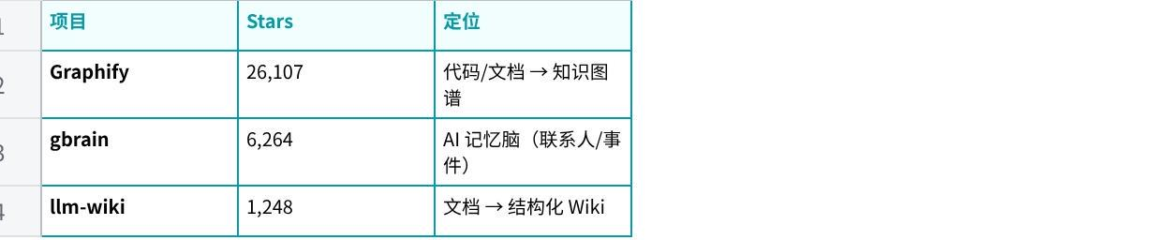
点击图片可查看完整电子表格
三者解决的问题类似，但侧重点不同。Graphify 专注代码和知识发现。

GitHub：https://github.com/safishamsi/graphify([1])
Stars：26,107（持续增长中）

让你的代码自己说话。

引用链接
[1]https://github.com/safishamsi/graphify

